Администрация

сельского поселения

«Хабариха»

ПОСТАНОВЛЕНИЕ

ШУÖМ

«Хабариха»
сикт овмöдчöминса
администрация

от 17 июня 2016 г. № 40
с.Хабариха . Республика Коми
Об использовании земельного участка, государственная собственность на которые не разграничена без предоставления земельного участка и установления сервитута по адресу: Республика Коми, Усть-Цилемский район, с. Хабариха, в 30 метрах юго-западнее д. № 38 по ул.Первомайской

В соответствии со статьей 39.36 Земельного кодекса Российской Федерации, постановлением Правительства Российской Федерации от 3 декабря 2014 г. N 1300 "Об утверждении перечня видов объектов, размещение которых может осуществляться на землях или земельных участках, находящихся в государственной или муниципальной собственности, без предоставления земельных участков и установления сервитутов", постановлением Правительства Республики Коми от 24 июня 2015 г. N 280 "О Порядке и условиях размещения на территории Республики Коми объектов, виды которых устанавливаются Правительством Российской Федерации, на землях или земельных участках, находящихся в государственной или муниципальной собственности, без предоставления таких земельных участков и установления сервитутов", на основании ходатайства Производственного отделения «Центральные электрические сети» филиала ПАО «МРСК Северо-Запада» «Комиэнерго»,
администрация сельского поселения «Хабариха» постановляет:
1. Разрешает Публичному акционерному обществу «Межрегиональная распределительная сетевая компания Северо-Запада» использовать земельный участок в кадастровом квартале 11:13:1401001 с кадастровым номером 11:13:1401001:610, площадью 50 кв.м, местоположение: Республика Коми, Усть-Цилемский район, с. Хабариха, в 30 метрах юго-западнее д. № 38 по ул.Первомайской, разрешенное использование: для сельскохозяйственного использования, на срок 49 (сорок девять) лет, согласно схеме расположения земельного участка, прилагаемой к настоящему постановлению согласно Приложения 1.
2.Публичное акционерное общество «Межрегиональная распределительная сетевая компания Северо-Запада» обязано:
1) использовать земельный участок по назначению;
2) в случае, если использование земельного участка привело к порче либо уничтожению плодородного слоя почвы в границах этого
земельного участка:
1)привести земельный участок в состояние, пригодное для их использования в соответствии с разрешенным использованием;
2) выполнить необходимые работы по рекультивации земельного участка.
Действие настоящего постановления прекращается досрочно в случаях и порядке, предусмотренных пунктом 12 Порядка и условий, утвержденных постановлением Правительства Республики Коми от 24 июня 2015 г. N 280 "О Порядке и условиях размещения на территории Республики Коми объектов, виды которых устанавливаются Правительством Российской Федерации, на землях или земельных участках, находящихся в государственной или муниципальной собственности, без предоставления таких земельных участков и установления сервитутов".

Глава сельского поселения «Хабариха» Е.А. Поздеева

Приложение 1
к постановлению администрации сельского поселения «Хабариха»
от 17 июня 2016 года № 40

Схема расположения земельного участка на кадастровом плане территории по адресу: Республика Коми, Усть-Цилемский район, с.Хабариха, в 30 м. юго-западнее д. № 38 по ул.Первомайской, разрешенное использование: для сельскохозяйственного использования,
Площадь земельного участка – 50 кв. метров,
кадастровый номер: 11:13:1401001:670
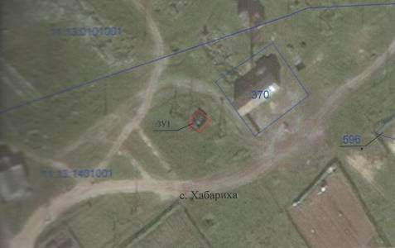

Обозначения  характерных точек границы | Координаты, м
 | Х | Y
н1 | 7294052,49 | 4504245,46
н2 | 7294048,09 | 4504250,70
н3 | 7294042,47 | 4504245,98
н4 | 7294046,87 | 4504240,74
н1 | 7294052,49 | 4504245,46

